Dzień dobry , mam nadzieję , że Państwo oraz Słoneczka , jesteście zdrowi i gotowi do dzisiejszych zajęć

Temat tygodnia: Dbamy o przyrodę
Temat dnia : Strażnicy przyrody

Propozycja dla Rodziców :
1 propozycja
Film edukacyjny dla dzieci ,, Co to jest las ? ,,
https://www.youtube.com/watch?v=31z7hEiIDVs
Rodzic może zadać dziecku pytania :
- Czym jest ziemia ?
- Co to znaczy , że mieszkamy na wielkiej kuli ?
2 propozycja
Dzieci układają z liter i odczytują hasło : LAS
Dzieci podają swoje skojarzenia ze słowem LAS .

3 propozycja
Proponuję wykonanie karty pracy ,, Nowe przygody ,, cz.2 str.58-61.
4 propozycja
Zachęcam do ćwiczenia literki ,, F ,, , ,, f ,, ( Ćwiczenia do literek ) .

5 propozycja
Dzieci dzielą nazwy zdjęć na głoski oraz czytają tekst .
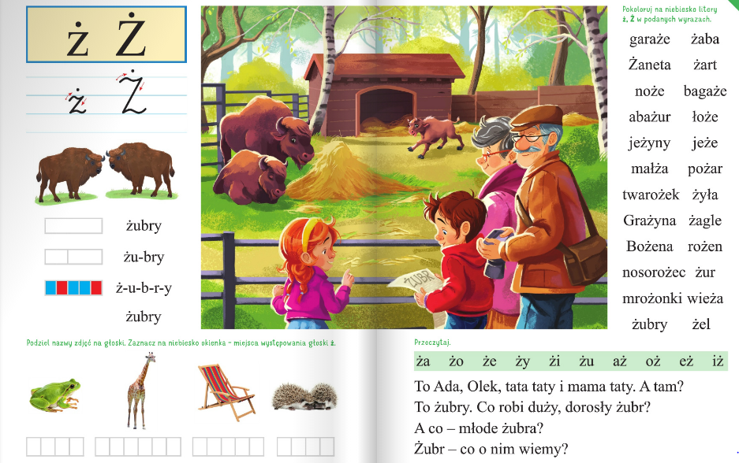

Powodzenia !

